**Державний вищий навчальний заклад Ужгородський національний університет Факультет інформаційних технологій**

ЛАБОРАТОРНА РОБОТА № 11

**Тема:** Робота з рядковими змінними.

Виконав студент І курсу спеціальності «Інженерія програмного забезпечення»

Романюк Артем

**Ужгород-2024**

**Мета:** Вивчення методів опрацювання рядкових змінних.

**Вивчити питання:** Рядок. Опис типу. Дії над рядковими виразами. Стандартні методи для обробки рядків. Типові приклади обробки рядків.

Завдання до роботи: Скласти програму на мові C# для розв'язування задачі за індивідуальним завданням.

**Варіант 13**

**Хід роботи:**

1. Задано текст зі словами та числами. Знайти в ньому числа та вивести слово, яке знаходиться перед кожним знайденим числом. Пропускати випадки, коли перед числом немає слова.

Реалізація в коді:

| using System;  namespace UniStudyProject {  class Program  {  static void Main(string[] args)  {  Console.WriteLine("Type a text with words and numbers:");  string text = Console.ReadLine();  text = text.Replace(",", "").Replace(".", "").Replace("-", "").Replace("!", "").Replace("?", "").Trim();  for (int i = 0; i < text.Length-1; i++)  {  if (text[i] == ' ' && text[i+1] == ' ')  {  text = text.Remove(i + 1, 1);  i -= 1;  }  }  string[] words = text.Split(" ");  Console.WriteLine("--------------------------------------------------------------");  foreach (var word in words)  {  Console.WriteLine(word);  }  Console.WriteLine("--------------------------------------------------------------");  Console.WriteLine("Result:");  for (int i = 1; i < words.Length; i++)  {  if (int.TryParse(words[i], out _) && !int.TryParse(words[i-1], out _))  {  Console.WriteLine(words[i-1] + " - " + words[i]);  }  }  }  } } |
| --- |

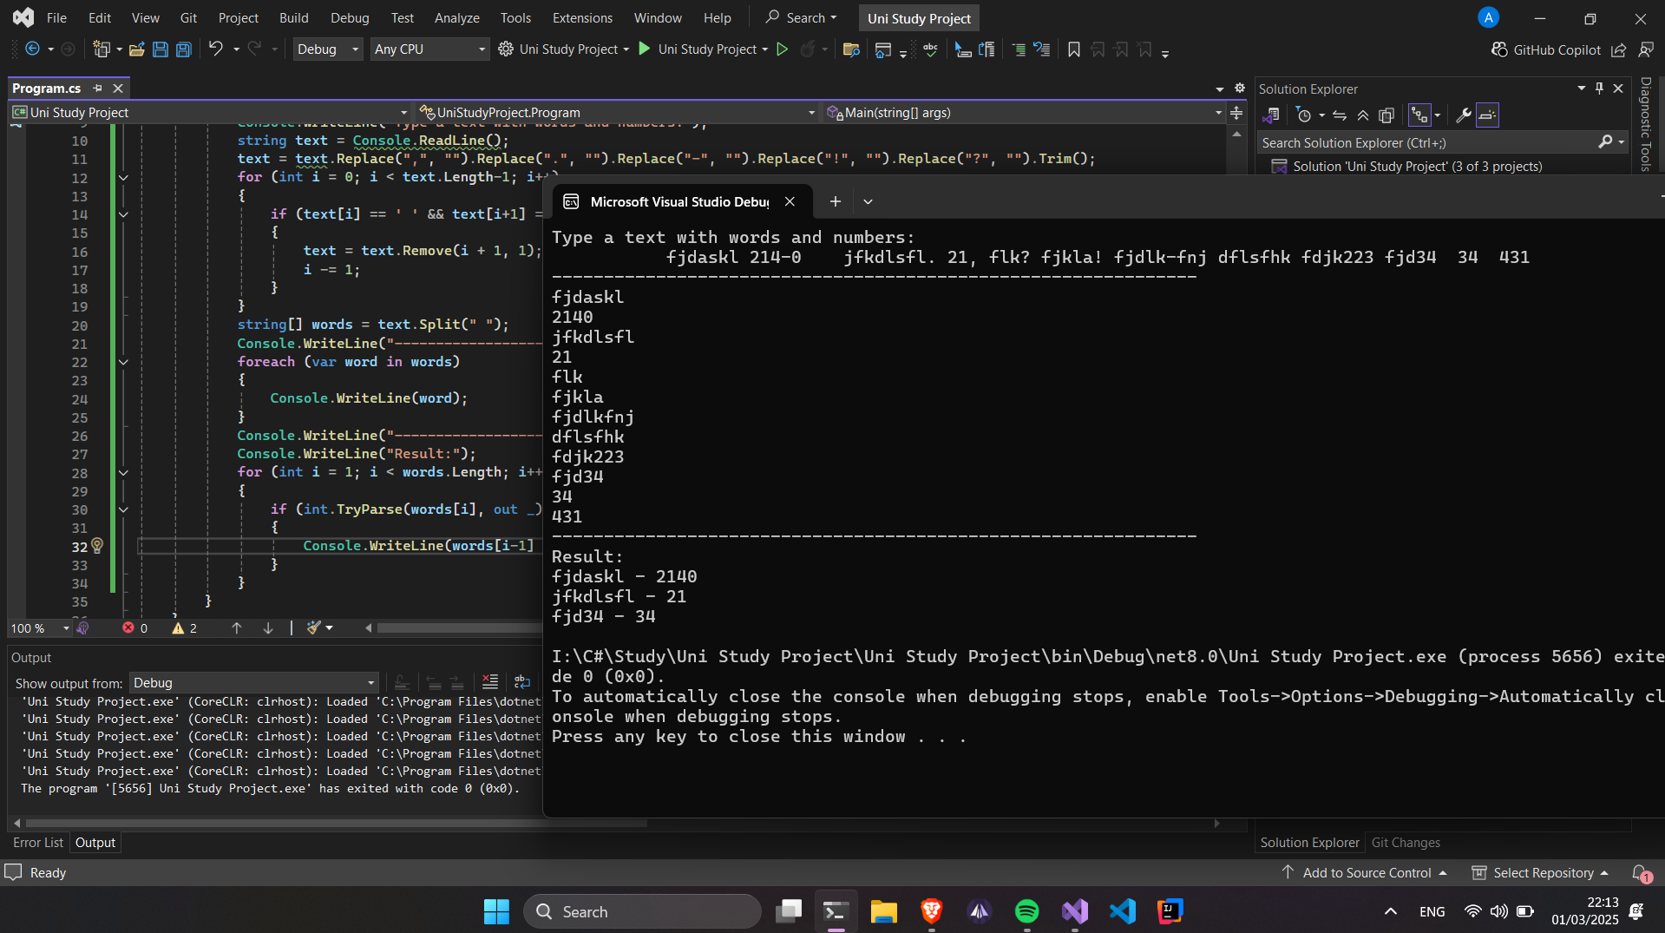

**Висновок:**

У ході виконання лабораторної роботи було отримано практичні навички роботи з рядковими змінними в C#. Я навчився ефективно використовувати стандартні методи з бібліотеки .NET в своїх алгоритмах для обробки даних рядкого типу. Особливу увагу було приділено тому як працює string зсередини.

Завдання продемонструвало важливість правильної організації коду для оптимальної обробки даних і дало змогу ознайомитися з деякими алгоритмами роботи з рядками.

Таким чином, ця лабораторна робота стала корисною для поглиблення знань про основи програмування та дала зрозуміти важливість грамотної обробки рядків у сучасних застосунках.